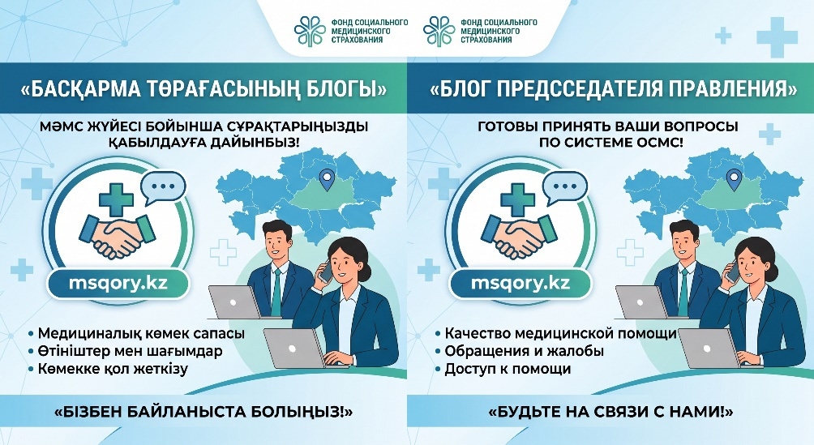

«БАСҚАРМА ТӨРАҒАСЫНЫҢ БЛОГЫ» ІСКЕ ҚОСЫЛДЫ

📢 Құрметті аудан тұрғындары!
«Әлеуметтік медициналық сақтандыру қоры» КЕАҚ-ның ресми msqory.kz интернет-ресурсында тұрғындардан өтініштер мен сұрақтарды қабылдауға арналған «Басқарма Төрағасының блогы» жаңа функционалы іске қосылғанын хабарлаймыз.

Аталған блок арқылы азаматтар:
🔹 Медициналық ұйымдардың қызмет сапасына; 🔹
Міндетті әлеуметтік медициналық сақтандыру (МӘМС) жүйесіне;
🔹 Медициналық көмек алу және өзге де өзекті мәселелерге қатысты өз сұрақтары мен өтініштерін тікелей жолдай алады.

🌐 Сұрақ пен өтініш қалдыру үшін: https://msqory.kz/kk/o-fonde/obrashchenie-k-predsedatelyu/ сайтына өтіңіз.

ЗАПУЩЕН «БЛОГ ПРЕДСЕДАТЕЛЯ ПРАВЛЕНИЯ»

📢 Уважаемые жители района!
Сообщаем, что на официальном интернет-ресурсе НАО «Фонд социального медицинского страхования» msqory.kz запущен новый функционал «Блог Председателя Правления» для приема обращений и вопросов от населения.

Через данный блок граждане могут напрямую направить свои вопросы и обращения по следующим направлениям:
🔹 Деятельность медицинских организаций;
🔹 Система обязательного социального медицинского страхования (ОСМС); 🔹
Вопросы оказания медицинской помощи.

🌐 Задать вопрос или оставить обращение можно на сайте: https://msqory.kz/kk/o-fonde/obrashchenie-k-predsedatelyu/

Хэштегтер / Хэштеги:
#ШардараАуданы #МӘМС #ОСМС #МедициналықСақтандыру #МедСтрахование #msqorykz

